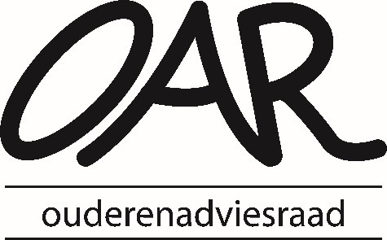

P/A Stationsstraat 68

8610 KORTEMARK

Tel. 051/ 57 55 70

[marleen.joseph@kortemark.be](mailto:marleen.joseph@kortemark.be)

ONTWERPVERSLAG OUDERENADVIESRAAD VRIJDAG 28 SEPTEMBER 2018

* Aanwezigheden

|  |  |
| --- | --- |
| **AANWEZIG** |  |
| Vanthuyne Raphaël | OKRA Werken |
| Vanhonsebrouck Marie-Jeanne | OKRA Werken |
| Compernolle Marie-Jeanne | OKRA Kortemark |
| Verbanck Paul | OKRA Zarren |
| Provoost Walter | OKRA Zarren |
| Lepoutre Roger | Onafhankelijk |
| Mortier Emiel | Nieuwe vriendenkring voor de 3e leeftijd: 50+ Actief |
| Vereecke Daniël | Onafhankelijk |
| Reynaert Rika | Onafhankelijk |
| Haest Jacky | CD&V senioren |
| Beuckelaere Petra | Vzw Blijvelde WZC |
| Joseph Marleen | Secretaris |
| **VERONTSCHULDIGD** |  |
| VermeerschJonny | Voorzitter Sportraad |
| Pollet Diana | Nieuwe vriendenkring voor de 3e leeftijd: 50+ Actief |
| Kimpe Paul | Erebrandweer “De Waakvlam” |
| Descamps Eric | S-Plus |
| Claeys Erik | OKRA Handzame |
| Logghe Christine | OCMW-voorzitter/Schepen Sociale Zaken |
| Defreyne Gerrit | Onafhankelijk |
| Schepens Yves | S-Plus |
| Neyrinck Noël | OKRA Handzame |

* **Goedkeuring verslag 15 juni 2018**
* **Evaluatie Kermisfeesten**  
  Heel grote tevredenheid over de optredens.  
  Christine Logghe kan niet aanwezig zijn op de vergadering: “Graag wil ik nog meegeven dat de inwoners van groot-Kortemark genoten hebben van de optredens tijdens de kermismiddagen voor de senioren, niets dan lof. Proficiat aan alle medewerkers van de OAR om dit te organiseren!”
* **Evaluatie film “Cargo” op 14/09/18**  
  Vanuit de OAR dienen steeds 2 mensen aanwezig te zijn. Er waren 2 mensen van de Stationshub aanwezig.
* **Film” Le Tout nouveau Testament” op 12/10/18**  
  Emiel en Gerrit (nog polsen) helpen + 2 mensen van de Stationshub.
* **Tweede gratis Mantelzorgfeest op donderdag 08/11/18 om 14u in de Beuk**Muzikale theatermonoloog “Met de mantel der liefde” van Kurt Defrancq.  
  Hij kruipt zowel in de huid van de mantelzorger als van de zorgbehoevende.  
  Muzikale omlijsting van de namiddag door Bart Verhelle+ muzikanten.  
  Koffie met taart.
* **Extra rondleiding in de bibliotheek tijdens de week van de senioren**Datum en uur zijn nog niet gekend.  
  Gratis activiteit, koffie en taart achteraf.
* **Film “Sprakeloos” op 15/03/19**Marie-Jeanne Compernolle komt helpen.
* **Film “ Een man die Oye heet” op 12/04/19**
* **Animatie Kermisfeesten op dinsdag 27 en woensdag 28 augustus 2019**Voorstel animatie**:** Eddy Herman, Showballet Showcase en Lisa Del Bo.Marleen vraagt de goedkeuring aan het Schepencollege.
* **Varia**
  + De centrumraad van het Lokaal Dienstencentrum komt voor de 1e keer samen deze namiddag. Marie -Jeanne Compernolle, Walter en Roger gaan er naartoe.
  + Volgende vergadering: vrijdag 9 november om 9u30 in de raadzaal van het gemeentehuis.

De Secretaris, De Voorzitter wn.,

Marleen Joseph Marie-Jeanne Compernolle